СОВЕТ НАРОДНЫХ ДЕПУТАТОВ
МИТРОФАНОВСКОГО СЕЛЬСКОГО ПОСЕЛЕНИЯ
КАНТЕМИРОВСКОГО МУНИЦИПАЛЬНОГО РАЙОНА
ВОРОНЕЖСКОЙ ОБЛАСТИ

РЕШЕНИЕ

от 27.11.2018 года № 286
с. Митрофановка

О внесении изменений в решение
Совета народных депутатов Митрофановского
сельского поселения от 28.12.2017 № 204
«Об утверждении муниципальной программы
«Формирование комфортной городской среды
на территории Митрофановского сельского
поселения на период 2018-2022 годов»

На основании Федерального закона от 06.10.2003г. № 131-ФЗ «Об общих принципах организации местного самоуправления в Российской Федерации», руководствуясь Уставом Митрофановского сельского поселения, с учетом протокола заседания общественной комиссии от 03.08.2018 года №2/2018 по вопросу рассмотрения и утверждения общественной территории, отобранной для благоустройства в первоочередном порядке на 2019 год в рамках программы «Формирование комфортной городской среды на территории Митрофановского сельского поселения на период 2018-2022 годов», Совет народных депутатов Митрофановского сельского поселения

РЕШИЛ:

- Внести в решение Совета народных депутатов Митрофановского сельского поселения от 28.12.2018 г. № 204 «Об утверждении муниципальной программы «Формировании комфортной городской среды на территории Митрофановского сельского поселения на период 2018-2022 годов»» следующие изменения:

  - Муниципальную программу «Формирование комфортной городской среды на территории Митрофановского сельского поселения на период 2018-2022 годов» дополнить разделом VII, согласно приложению к настоящему решению.

- Опубликовать настоящее решение в Вестнике муниципальных нормативных правовых актов органов местного самоуправления Митрофановского сельского поселения.

- Настоящее решение вступает в силу с момента его официального опубликования.

Глава Митрофановского
сельского поселения В.Д.Приколотин

Приложение
к решению Совета народных депутатов Митрофановского сельского поселения
от 27.11.2018г. № 286

«Раздел VII. ПЕРЕЧЕНЬ РАБОТ ПО БЛАГОУСТРОЙСТВУ ТЕРРИТОРИЙ МНОГОКВАРТИРНЫХ ДОМОВ, ВКЛЮЧЕННЫХ В МУНИЦИПАЛЬНУЮ ПРОГРАММУ НА 2018-2022 ГОДЫ.

1. Минимальный перечень работ по благоустройству общественной территории, с приложением визуального перечня образцов элементов благоустройства, предлагаемых к размещению на общественной территории.

1.1 | Ремонт проездов, парковок
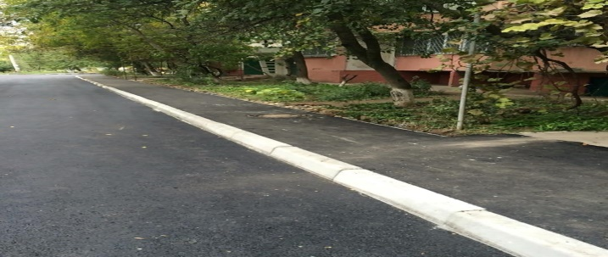 |  |  | Устройство асфальтобетонного покрытия, обрамление бортовым камнем
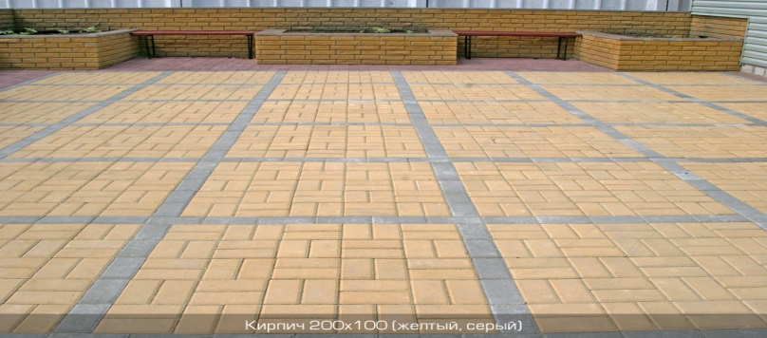 |  |  | Укладка брусчатки на торговой площади
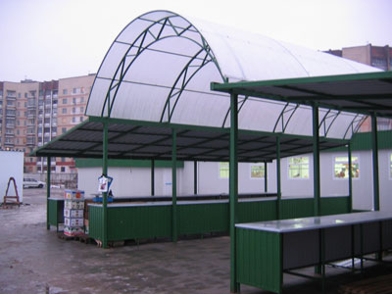 |  |  | Установка торговых рядов
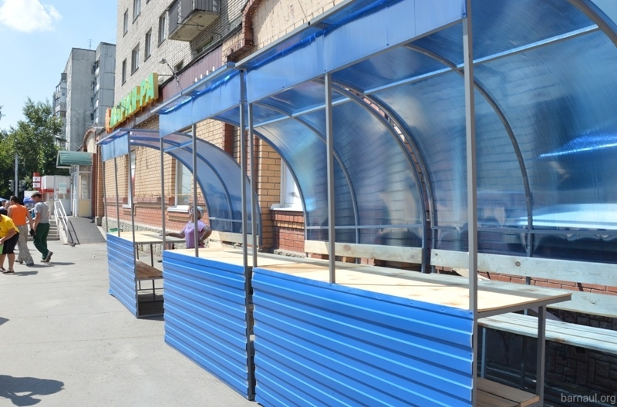 |  |  | Установка торговых рядов
1.2 | Освещение территорий
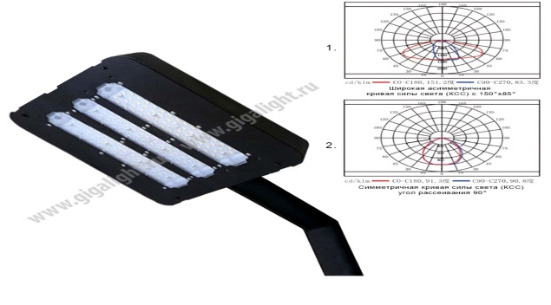 |  |  |  | Фонари уличные  Лампы: Энергосберегающие светодиодные
1.3 | Установка пожарного щита
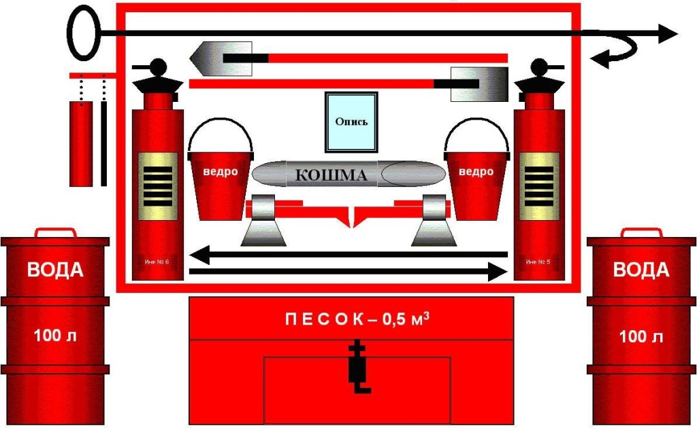 |  |  | Пожарный щит
1.4 | Установка емкостей для мусора
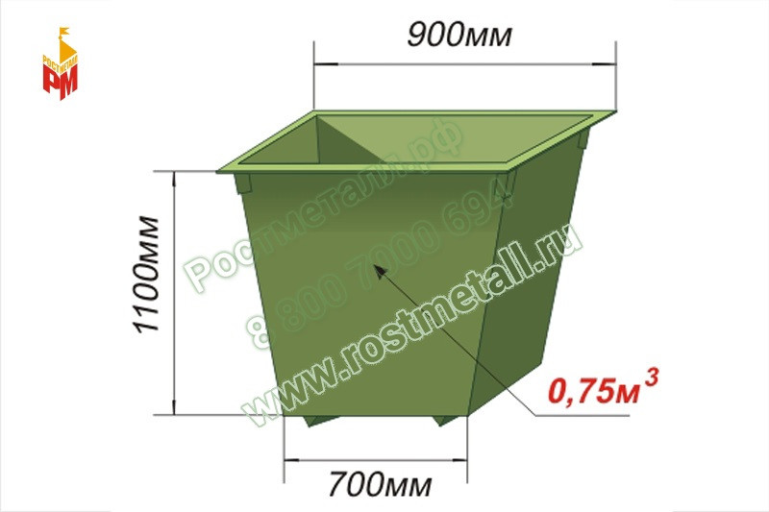 |  |  |  | Контейнер для ТКО  Характеристики: Длина 900мм Ширина 700мм Высота 1100мм
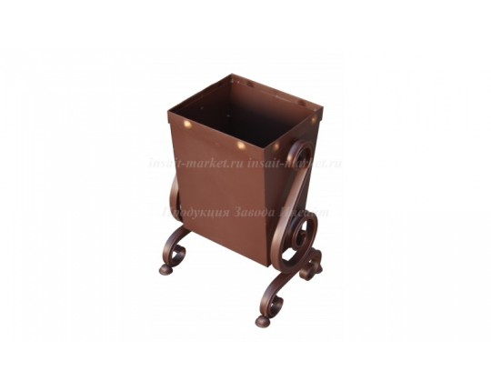 |  |  |  | Урна металлическая «Антивандальная»  Характеристики: Длина 395мм Ширина 346мм Высота 600мм
1.5 |  | Водоотведение
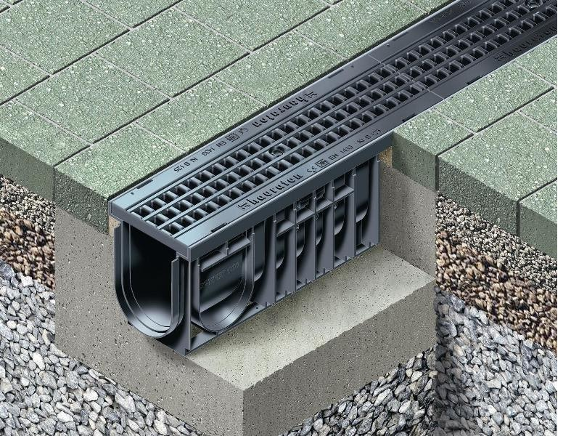 |  |  |  | Устройство водоотведения

2. Дополнительный перечень работ по благоустройству общественной территории:
2.1 Устройство и (или) ремонт покрытия автомобильных дорог, тротуаров, мест стоянки автотранспортных средств, относящихся к общественной территории.
2.3 Установка ограждений, а также ограждений для клумб на общественной территории.
2.4 Закупка саженцев кустарников и деревьев. При этом посадка осуществляется заинтересованными лицами, собственными силами и средствами.
2.5 Иные виды работ.».

